Игра-путешествие коррекционной направленности «Как испечь пирог для угощения, всем на удивление?» с элементами ИКТ
Младшая группа.
Цель: Способствовать формированию целостного образа-представления о домашних животных и их пользе в окружающем мире у детей с нарушением зрения.
Задачи:
-развитие познавательной активности детей в игровой ситуации; узнать домашнее животное, его внешний вид, по издаваемому звуку, способу питания, какую пользу приносит и т. д.
-способствовать речевой активности, яркости фразовой речи, обогащению словаря (потешки о животных, слова-описания)
-формирование интереса к исследовательской деятельности
(опыты-сравнения молоко и вода, сахар и мука, яйцо вареное и сырое.)
-развитие слухового внимания и зрительного гнозиса (определение по звуку, соотнесение предметного и силуэтного изображения в большом пространстве)
- закрепить сенсорные эталоны, развивать мелкую моторику, тактильные и зрительные ощущения.
Материалы и оборудование: использование игр на ИКТ, световой столик для рисования на крупе, объемные игрушки (кукольный театр, предметы и вещества, музыкальное сопровождение.
Предварительная работа: рассматривание иллюстраций,
чтение произведений ;М. Зощенко «Умные животные»,
Д. Мамин - Сибиряк «Притча о молочке, овсяной пышке
и сером котишке Мурке», С. Маршак «Уроки вежливости»,
С. Михалков «Мой щенок», И. Баллод «Приключение поросенка Плюха».
Ход игры: Входит воспитатель с детьми (котятами) .
-Сегодня у мамы кошки День рождения, гости скоро придут, а ее нет (включает компьютор- на мониторе появляется изображение со звуком громко мяукающей кошки) .
Воспитатель уходит за ширму.
Вбегает мама кошка (второй воспитатель)
-Ой, и гости уже собрались, а я не успела в магазин за продуктами для пирога сбегать! Магазин уже закрыт. Возьму корзинку с угощением для наших друзей придется продукты у них просить. Мне надо молоко, муку, яйца.
Берет корзинку с сеном, пшеничной крупой, колбасой (муляж) .
Подходят к компьютеру.

Компьютерная игра: «Узнай по голосу».(Изображение и звук домашнего животного)
Животные появляются по очереди такие:
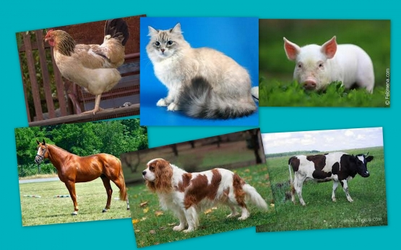
На мониторе красивый дом.
-Тук, тук, кто в домике живет (раздается хрюканье поросенка)
Дети: «Поросенок в домике живет. »
-появляется картинка коровы
Мама кошка: Правильно мы угадали?
Дети: Нет. Это корова.
Мама кошка: А как коровушка говорит?
Дети: Му у у у…
Мама кошка: Что мы можем попросить у коровушки?
Дети: Молоко и масло.
Мама кошка: Давайте попросим. Позовите ее.
Дети: Зовут ее.
-Появляется корова (игрушка би- ба –бо за ширмой.)

Дети здороваются с коровушкой.
Дети: «Дай молока, коровушка, хоть капельку,
на донышке, дай нам сливок ложечку, творожка немножечко. Ждут котята и друзья на угощенье пирога. »
(Дети движениями сопровождают свои слова) .
Коровушка: Конечно, я вам помогу. Дает детям молоко.
Мама кошка: Чем мы можем коровушку угостить?
Дети: Сеном.
Мама кошка: Молодцы, угощайте.
Дети: Спасибо коровушка за молоко, мы тебя сеном угощаем.
Прощаются с коровой, идут к компьютеру. На мониторе
Изображение нового дома.
Мама кошка: Тук, тук, кто в домике живет?
Раздается голос курицы.
Дети: курочка.
Мама кошка: Что мы у курочки попросим?
Дети: Яиц.
На экране появляется лошадка.
Мама кошка: Котятки мои, правильно лошадка говорит?
Дети: Нет, лошадка говорит и -го –го.
Мама кошка: Наверно лошадка в гости к курочке приходила. Давайте хозяйку позовем.
Дети: Зовут курочку. Появляется курочка (игрушка) .

Здоровается с детьми.
Мама кошка: Попросите у курочки яиц.
Дети: «Сыпем, сыпем зернышки курочке моей. Зернышки
волшебные нету их вкусней. Ты поклюй зерно скорей и воды потом попей. Важно, важно походи и яичко нам снеси.
(Дети движениями сопровождают свои слова) .
Курочка: Конечно, я вам помогу. Дает детям яйца.
Только я не успела их перебрать, там сырые и вареные вместе оказались.
Мама кошка: Мы дома разберемся.
Благодарят курочку. Дают ей в подарок зернышки.
Мама кошка: Что нам еще осталось попросить?
Дети: Муку.
Мама кошка: А муку мы можем попросить на мельнице.
Разгадайте загадку, кто мельницу сторожит:
-В будке спит,
Дом сторожит.
Кто к хозяину идет,
Она знать дает.
Дети: Собака.
Мама кошка: Правильно.
Воспитатель за ширмой поворачивает ее другой стороной-
там «мельница».

Подходят к мельнице. Зовут собачку.
Появляется собака (игрушка) .

Дети здороваются и рассказывают собачке зачем пришли.
Собачка: Я с удовольствием насыплю вам муки, только ветра давно не было. Мельница без него не работает. Помогите мельницу запустить.
Дети: Мы поможем тебе собачка.
«Ветер, ветер озорной, поиграй ты с мельницей и со мной».
Дети дуют на крылья мельницы, они начинают вертеться
(с помощью второго воспитателя за ширмой) .
Мама кошка: обращает внимание детей на облака (фигурки-силуэты животных) развешенные под потолком.
Какие красивые облака нагнал ветер. На кого они похожи?

Дети: На собачку, лошадку, корову, кошку, поросенка.
Мама кошка раздает им цветные картинки с изображениями
этих животных и просит найти и встать под свое облако.
Подвижная игра под музыку «Облака» в большом пространстве.
Собачка: Мельница крутилась и муку намолола. Забирайте.
Дети и мама кошка благодарят собачку, угощают ее колбаской, прощаются.
Мама кошка: можно и пирог печь.
Подходят к столу где приготовлены продукты.
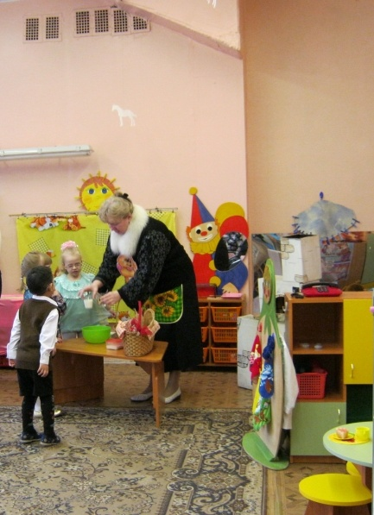
Игра (опыты) на сравнение, что пригодится для пирога:
Молоко-вода (прозрачное – непрозрачное с помощью ложки
опущенной в стакан с молоком, затем с водой) .
Крупа-мука; Яйцо вареное –сырое. Сравнивают по сенсорно- перцептивным, тактильным ощущениям. (Какой
на вкус, цвет, сыпется, крутится. и т. д.
Игра с тестом на столе с подсветкой.
-Замешиваем с помощью миксера тесто из продуктов и выкладываем его на световой столик. Дети пальчиками делают в пироге дырочки- ягодки. (украшаем пирог ягодками). Выкладываем пирог в форму, чтобы испечь.
Ставим в печь (Русская печь из картонных коробок) .

Дуем на «огонь», чтоб скорей разгорелся.Достаем из печи пирог (настоящий) .
Удивляемся, восторгаемся, хвалим себя (гладим себя по головке, приглашаем всех гостей к чаю.
Световой столик я сделала сама- на этажерку одела юбку, на верхнюю полку положила лампу дневного света (маленькую, наверх кусок оргстекла (снизу проложенного папиросной бумагой) - столик готов!

Атрибуты к занятию- куклы домашних животных, световой столик, мельница, печка, продукты -мука, вода, молоко,
яйца сырые и одно вареное; посуда-миска, форма для выпечки, два прозрачных стакана, 2 ложки, миксер; цветные картинки с домашними животными, силуэты дом. животных под потолком, компьютер; влажные салфетки для рук- вытираем после опытов.
Занятие проходит за 17 минут. Намного эффектнее если вместо игрушек выходит переодетый воспитатель или дети из старших групп.

